Санкт-Петербургский Национальный Исследовательский Университет ИТМО

Факультет Прикладной Информатики

Лабораторная работа 8

Выполнил:
Пухарев С.В.
Проверил:
Иванов С.Е.

Санкт-Петербург
2025
СОДЕРЖАНИЕ
ВВЕДЕНИЕ 3
1 Упражнение 1 4
2 Упражнение 2 5
3 Упражнение 3 5
ЗАКЛЮЧЕНИЕ 9

ВВЕДЕНИЕ
Цель работы – Использование интерфейсов при реализации иерархии классов как важного элемента объектно-ориентированного программирования и приобретение навыков реализации интерфейсов.

1 Упражнение 1
На рисунке 1 представлено создание интерфейса.
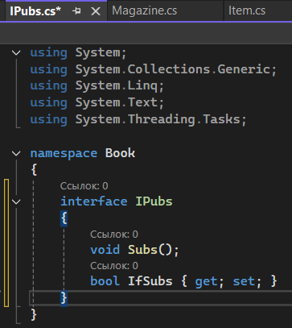
Рисунок 1 – Интерфейс
На рисунке 2 представлено наследование от интерфейса.
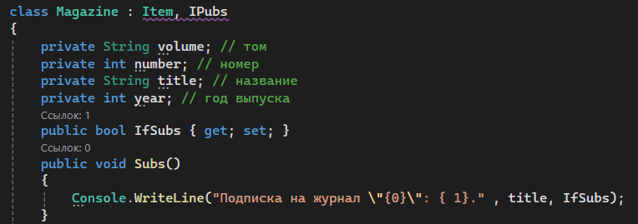
Рисунок 2 – Наследование от интерфейса
На рисунке 3 представлен вывод.
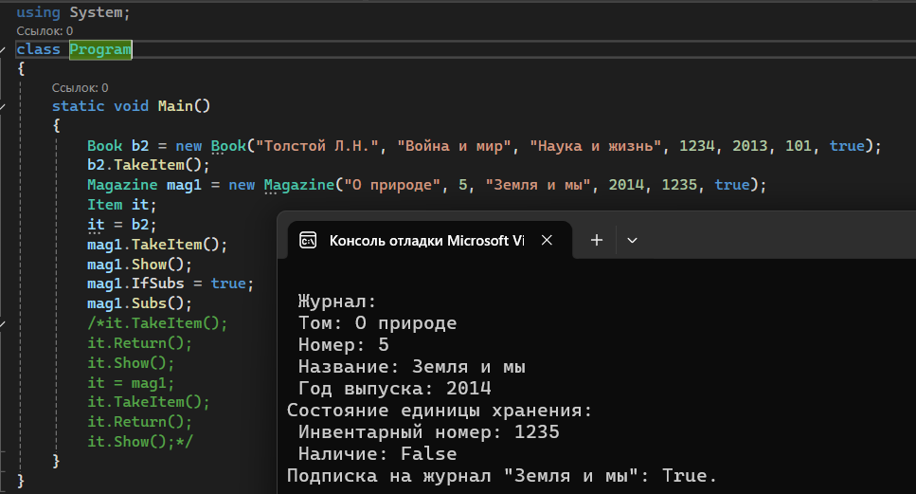
Рисунок 3 – Вывод

2 Упражнение 2
На рисунке 4 представлено наследование от встроенного интерфейса.

Рисунок 4 – Наследование от встроенного интерфейса
На рисунке 5 представлен вывод.
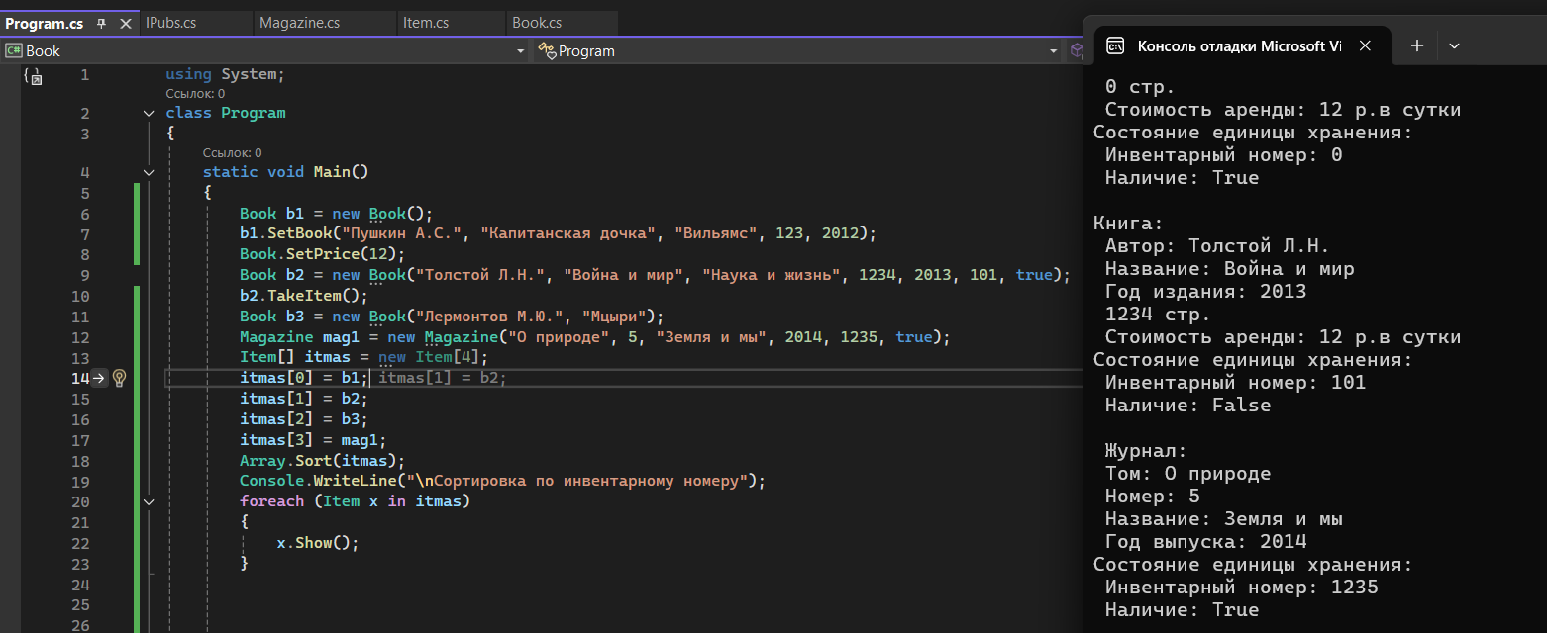
Рисунок 5 – Вывод

3 Упражнение 3
На рисунках 6, 7, 8, 9 представлены изменения в коде.
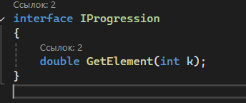
Рисунок 6 – Интерфейс
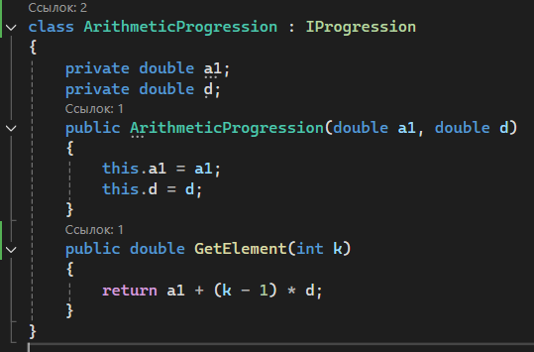
Рисунок 7 – Арифметическая прогрессия
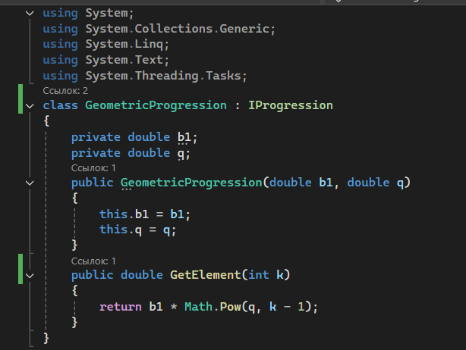
Рисунок 8 – Геометрическая прогрессия

Рисунок 9 – Метод Main
Ниже представлен code review.
Резюме
Данный код реализует две математические прогрессии: арифметическую и геометрическую. Он использует интерфейс IProgression, который определяет метод GetElement, позволяющий получить k-й элемент прогрессии. Код написан достаточно чисто и структурировано, однако есть некоторые аспекты, которые можно улучшить.
Ошибка
На первый взгляд, код не содержит явных ошибок, однако стоит обратить внимание на возможные проблемы с входными данными. Например, если передать значение k, равное 0 или отрицательное, это приведет к некорректным результатам. Необходимо добавить валидацию входных параметров.
Стиль кода
Стиль кода в целом соответствует стандартам C#. Имена классов и методов написаны в PascalCase, что является хорошей практикой. Однако, можно улучшить читаемость, добавив комментарии к методам и классам, чтобы объяснить их назначение.
Структура кода
Структура кода логична: интерфейс определяет контракт, а классы реализуют его. Однако, можно рассмотреть возможность выделения общего базового класса для прогрессий, если в будущем планируется добавление новых типов прогрессий.
Читаемость
Код читаем и понятен, но, как уже упоминалось, добавление комментариев улучшит его восприятие. Также стоит использовать более описательные имена переменных, например, firstTerm вместо a1 и commonDifference вместо d для арифметической прогрессии.
Производительность
Код работает эффективно для небольших значений k. Однако, для больших значений в геометрической прогрессии может возникнуть проблема с переполнением, если q больше 1. Рекомендуется добавить обработку таких случаев.
Масштабируемость
Код легко масштабируется, так как добавление новых типов прогрессий требует лишь реализации интерфейса IProgression. Однако, стоит учитывать, что при добавлении новых прогрессий может потребоваться дополнительная логика для обработки различных случаев.
Безопасность
Код не содержит явных уязвимостей, но стоит добавить обработку исключений для случаев, когда k не является положительным целым числом. Это поможет избежать неожиданных сбоев программы.
Обработка ошибок
На данный момент в коде отсутствует обработка ошибок. Рекомендуется добавить проверки на корректность входных данных и выбрасывать исключения в случае некорректных значений.
Заключение
В целом, код представляет собой хорошую реализацию прогрессий с использованием интерфейсов. Однако, для повышения его надежности и удобства использования, необходимо добавить валидацию входных данных, обработку ошибок и комментарии. Это сделает код более устойчивым и понятным для других разработчиков.

ЗАКЛЮЧЕНИЕ
В ходе данной лабораторной работы были получены навыки работы с интерфейсами, а также эти знания были применены на практике для решения задач.

